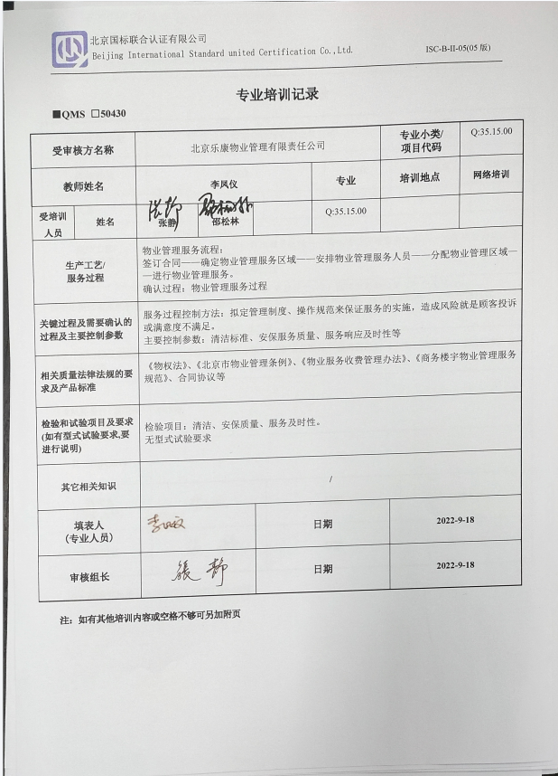
专业培训记录
■QMS □50430

受审核方名称 |  | 北京乐康物业管理有限责任公司 |  |  |  | 专业小类/  项目代码 |  | Q:35.15.00
教师姓名 |  | 李凤仪 |  |  | 专业 | 培训地点 |  | 网络培训
受培训人员 | 姓名 | 张静 | 邵松林 |  | Q:35.15.00
生产工艺/  服务过程 |  | 物业管理服务流程：  签订合同——确定物业管理服务区域——安排物业管理服务人员——分配物业管理区域——进行物业管理服务。  确认过程：物业管理服务过程
关键过程及需要确认的过程及主要控制参数 |  | 服务过程控制方法：拟定管理制度、操作规范来保证服务的实施，造成风险就是顾客投诉或满意度不满足。  主要控制参数：清洁标准、安保服务质量、服务响应及时性等
相关质量法律法规的要求及产品标准 |  | 《物权法》、《北京市物业管理条例》、《物业服务收费管理办法》、《商务楼宇物业管理服务规范》、合同协议等
检验和试验项目及要求(如有型式试验要求,要进行说明) |  | 检验项目：清洁、安保质量、服务及时性。  无型式试验要求
其它相关知识 |  | /
填表人  (专业人员) |  | 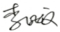 |  | 日期 |  |  | 2022-9-18
审核组长 |  | 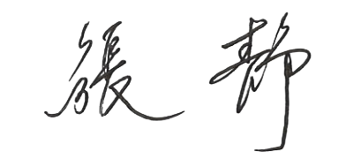 |  | 日期 |  |  | 2022-9-18

注：如有其他培训内容或空格不够可另加附页

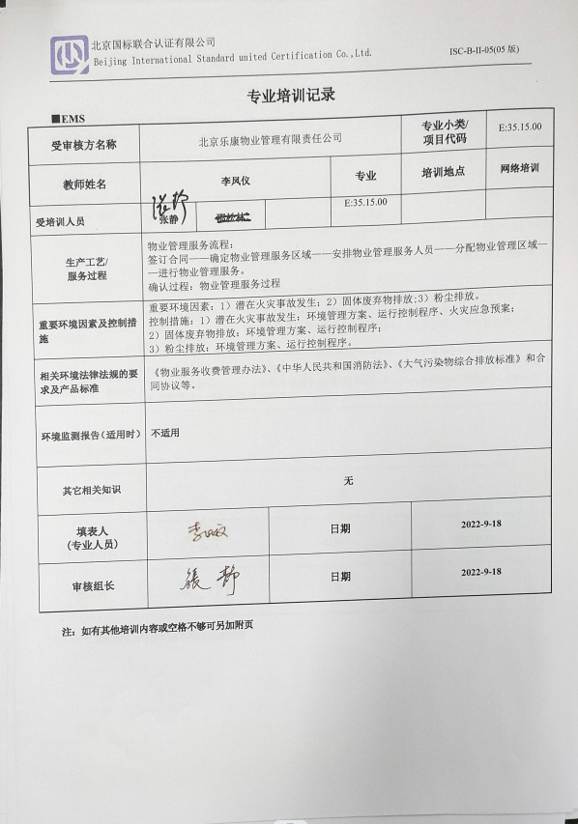
专业培训记录
■EMS
受审核方名称 | 北京乐康物业管理有限责任公司 |  |  |  | 专业小类/  项目代码 |  | E:35.15.00
教师姓名 | 李凤仪 |  |  | 专业 | 培训地点 |  | 网络培训
受培训人员 | 张静 | 邵松林 |  | E:35.15.00
生产工艺/  服务过程 | 物业管理服务流程：  签订合同——确定物业管理服务区域——安排物业管理服务人员——分配物业管理区域——进行物业管理服务。  确认过程：物业管理服务过程
重要环境因素及控制措施 | 重要环境因素：1）潜在火灾事故发生；2）固体废弃物排放;3）粉尘排放。  控制措施：1）潜在火灾事故发生：环境管理方案、运行控制程序、火灾应急预案；  - 固体废弃物排放：环境管理方案、运行控制程序；  3）粉尘排放：环境管理方案、运行控制程序。
相关环境法律法规的要求及产品标准 | 《物业服务收费管理办法》、《中华人民共和国消防法》、《大气污染物综合排放标准》和合同协议等。
环境监测报告（适用时） | 不适用
其它相关知识 | 无
填表人  (专业人员) |  |  | 日期 |  |  | 2022-9-18
审核组长 |  |  | 日期 |  |  | 2022-9-18

注：如有其他培训内容或空格不够可另加附页

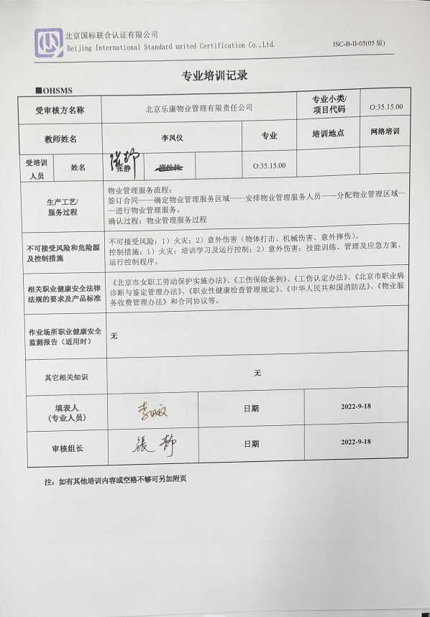
专业培训记录
■OHSMS
受审核方名称 |  | 北京乐康物业管理有限责任公司 |  |  |  | 专业小类/  项目代码 |  | O:35.15.00
教师姓名 |  | 李凤仪 |  |  | 专业 | 培训地点 |  | 网络培训
受培训人员 | 姓名 | 张静 | 邵松林 |  | O:35.15.00
生产工艺/  服务过程 |  | 物业管理服务流程：  签订合同——确定物业管理服务区域——安排物业管理服务人员——分配物业管理区域——进行物业管理服务。  确认过程：物业管理服务过程
不可接受风险和危险源及控制措施 |  | 不可接受风险：1）火灾；2）意外伤害（物体打击、机械伤害、意外摔伤）。  控制措施：1）火灾：培训学习及运行控制；2）意外伤害：技能训练、管理及应急方案、运行控制程序。
相关职业健康安全法律法规的要求及产品标准 |  | 《北京市女职工劳动保护实施办法》、《工伤保险条例》、《工伤认定办法》、《北京市职业病诊断与鉴定管理办法》、《职业性健康检查管理规定》、《中华人民共和国消防法》、《物业服务收费管理办法》和合同协议等。
作业场所职业健康安全监测报告（适用时） |  | 无
其它相关知识 |  | 无
填表人  (专业人员) |  |  |  | 日期 |  |  | 2022-9-18
审核组长 |  |  |  | 日期 |  |  | 2022-9-18

注：如有其他培训内容或空格不够可另加附页

